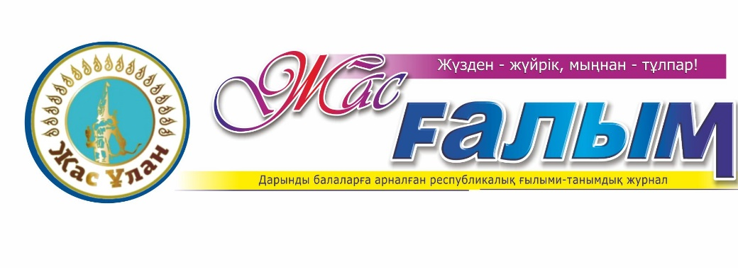

Республикалық «Жас ғалым» жастар орталығы мен «Жас ғалым» дарынды балаларға арналған ғылыми-танымдық журналы, мектеп оқушылары арасында «Жас қаламгер» шығармашылық байқауына қатысуға шақырады.
Жеңімпаз оқушы арнайы дипломмен және «Жас қаламгер» медалімен марапатталады. Ал, оқушының жетекшісі Алғыс хатпен марапатталады.
Оқушының жұмысы «Жас ғалым» республикалық журналында жарияланады.

«Жас Қаламгер» шығармашылық байқауының мақсаты:
Қазақстан Республикасының жоғарғы интелектуалды әлеуетін қалыптастыруға үлес қосу. Мектеп оқушыларының танымдық қызығушылығын, шығармашылығын дамыту.

Жалпы ережелер.
Мектеп оқушылары арасында өтетін байқауға кез-келген жанрда (мақала, әңгіме, эссе, поэзия, салған суреттер)жұмыспен қатыса алады. Жұмыстар zasgalim@mail.ru электронды поштасына жіберілуі керек.
Марапаттау:
Келіп түскен материалдарды арнайы комиссия қарап, байқау қортындысы бойынша жеңімпаз оқушы арнайы дипломмен және «Жас қаламгер» медалімен марапатталады. Ал, оқушының жетекшісі Алғыс хатпен марапатталады.
Оқушының жұмысы «Жас ғалым» республикалық журналында жарияланады.
Жоба ақылы және ерікті түрде ұйымдастырылады.

Оқушының аты-жөні
Жетекшісінің аты-жөні
Облыс
Қала
Мекен-жайы
Мектеп
Сынып
Email почта
Байланыс номері
Шығарманың тақырыбы
Суреті
Оқушының жетістігі

Қосымша мәліметтерді төмендегі байланыс телефондары арқылы білуге болады. Гаухар Әбілдаева
8 725-2-56-69-66,
8778 943 19 50,
8707 804 86 40
Эл. пошта: zasgalim@mail.ru

